 *ПАМЯТКА*



УПРАВЛЕНИЕ ГРАЖДАНСКОЙ ЗАЩИТЫ

АМУРСКОГО МУНИЦИПАЛЬНОГО РАЙОНА

**КАК ПРОТИВОСТОЯТЬ УГРОЗЕ ТЕРРОРИЗМА**



«Только объединив усилия, мы сможем справиться с этой «чумой XXI века»

В.В. Путин

На улице, на транспорте, в общественных местах, во дворах и подъездах мы должны быть внимательными и осмотрительными. Это не подозрительность. Это наш нормальный, хозяйский подход ко всему, что нас окружает. Не безразличие, а внутреннее соучастие в предотвращении чрезвычайных ситуаций. Следует проявлять особую осторожность на многолюдных мероприятиях, в популярных развлекательных заведениях, супермаркетах.

• Обращайте внимание на подозрительных людей, предметы, на любые подозрительные мелочи. Сообщайте обо всем подозрительном сотрудникам правоохранительных органов.

• Рекомендуем добиться от руководства ТСЖ, управляющей вашим домом компании укрепления и опечатывания входов в подвалы и на чердаки, установить домофон, освободить лестничные клетки и коридоры от загромождающих предметов.

• Обращайте особое внимание на появление незнакомых лиц и автомобилей, разгрузку мешков и ящиков. При обнаружении брошенного, разукомплектованного, длительное время не эксплуатирующегося транспорта сообщайте об этом в полицию.

• Никогда не принимайте от незнакомцев пакеты и сумки, не оставляйте свой багаж без присмотра.

**• Старайтесь не поддаваться панике, чтобы ни произошло.**

**ПОМНИТЕ! Только ваши правильные и грамотные действия помогут сохранить жизнь Вашу и других людей.**

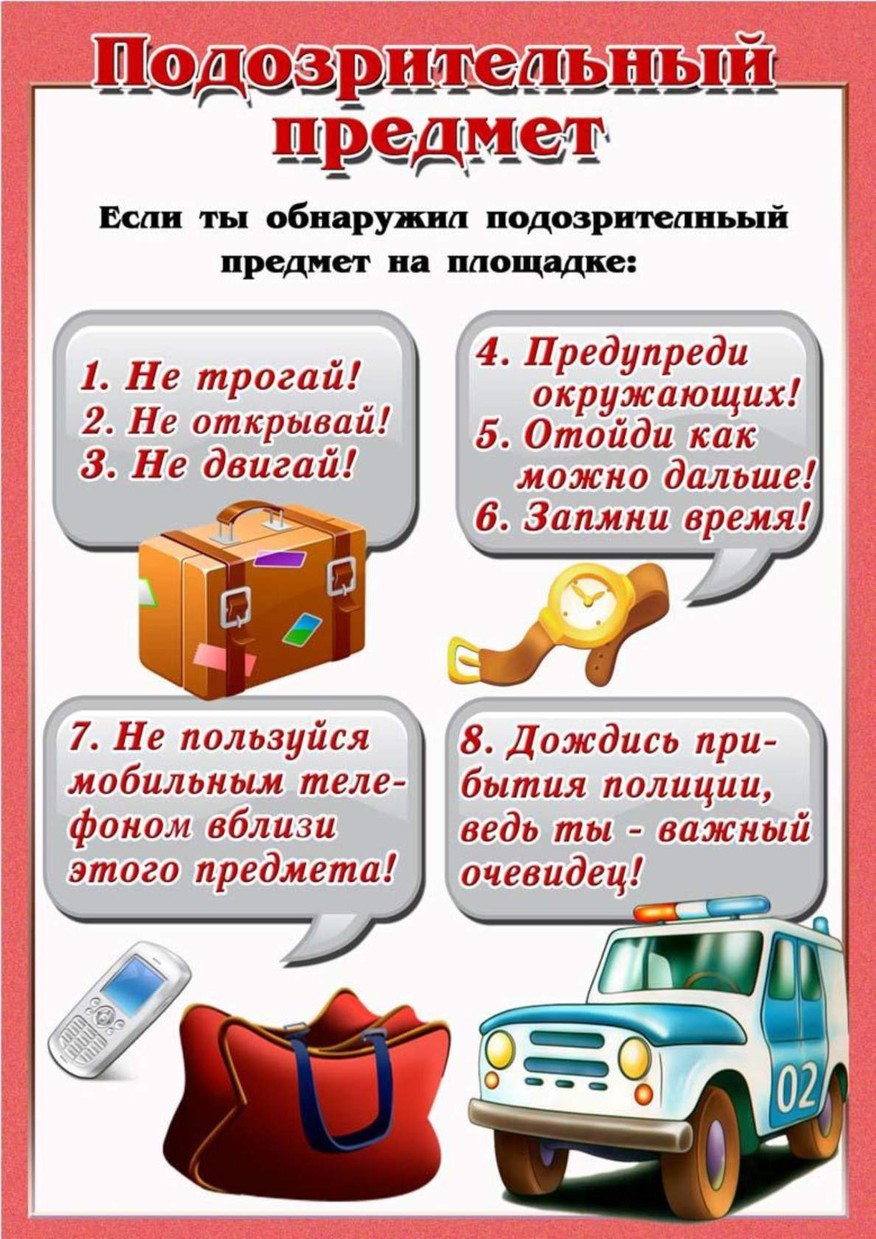

***ВНИМАНИЕ!!!***

***Обезвреживание взрывоопасного предмета производится только специально***

***уполномоченными подразделениями.***

**В случае террористической угрозы звоните по телефонам: 02 (102) или на**

**единый номер вызова экстренных**

**оперативных служб 112.**

Пресс – центр «Служба спасения 112»